AÇILAR
Aşağıdaki soruları doğru, yanlış şeklinde cevaplayınız
D ( ) Y ( ) D ( ) Y ( ) D ( ) Y ( ) D ( ) Y ( ) D ( ) Y ( ) D ( ) Y ( ) D ( ) Y ( ) D ( ) Y ( )

AŞAĞIDAKİ AÇILARI BULARAK ADLANDIRINIZ
1--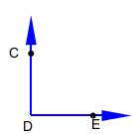  …………………………………… | 2--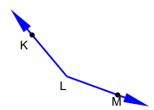  ……………………………….
3--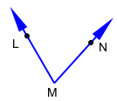  …………………………… | 4—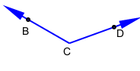  ………………………
5--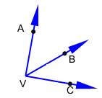  ……………… ……………. ……………….. | 6--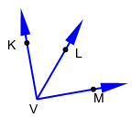  ……………… ………….. ……………….
7--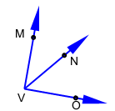  …………… …………… …………… | 8--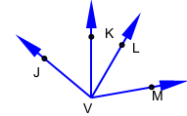  ………….. ………….. ……………  …………… ……………… …………….
9--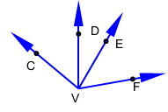  ……………… ……………… …………………  ……………… ……………… …………………… | 10—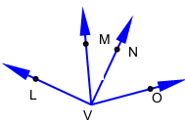  ……………… ……………… …………………  ……………… ……………… ……………………
…………………………………………………………………………………………………………………………………………………………………………………………………………………………………………………………………………………………………………………………………………………………………………………………………………………………………………………………………………………………………………………………………………………………………………………………………………………………………………………………………………………………………………………………………………………………………………………………………………………………………………………………………………………………………………………………………………………………………………………………………………………………………………………………………………………………………………………………………………………………………………………………………………………………………………………………………………………………………………………………………………………………………………………………………………………………………………………………………………………………………………………………………………………..

“ IŞIK VE IŞIK KİRLİLİĞİ “ KONU TARAMA ÇALIŞMASI
A. Aşağıdaki tümcelerde doğru olanların önüne D, yanlış olanın önüne Y yazınız.
1. (………) Göz görme organımızdır.
2. (………) Görme olayının gerçekleşmesi için ışık gerekli değildir.
3. (………) Hiç ışığın olmadığı yerlerde varlıkları görmemiz mümkündür.
4. (………) Güneş doğduğunda Dünya’mız aydınlanır.
5. (………) Ay bir ışık kaynağıdır.
6. (………) Çevresine ışık yayan madde ve varlıklara ışık kaynağı denir.
10. (………) Işık bir enerji türüdür.
B. Aşağıdaki boşlukları tablodaki uygun sözcüklerle tamamlayınız.
ışık – güneş – sol– gece – kaynağı – kirliliği – olumsuz - ışığa - karanlık

1. ………………………………………….. ortamlarda varlıkları göremeyiz.
2. ……………………………………………..………….. en büyük ısı ve ışık kaynağıdır.

3. Gözümüze doğrudan gelen ışıklar göz sağlığımızı ………………………………etkiler.

4. Yıldızların parlaklığını …………………………………… fark edebiliriz.

5. Cisimleri görebilmemiz için …………………………..……….. ihtiyaç vardır.

6. Yanlış yerde, yanlış miktarda, yanlış yön ve zamanda ışığın fazla ve gereksiz kullanıl-
masına ışık ………………………………………. denir.

7. Işık yayarak çevresini aydınlatan cisimlere ışık …………………………………… denir.

8. Okuma yazma etkinliği yaparken ışık …………………… üst taraftan gelmelidir.
C. Aşağıdaki sorularda doğru olan seçenekleri işaretleyiniz.
1. Çevremizdeki cisimlerin görülebilmesi için aşağıdakilerden hangisinin gerçekleşmesi gerekir?
A) Cisim çevresine ısı yaymalı B) Cisim çevresinden ısı almalı
C) Cisimler ışık yaymalı ya da ışığı yansıtmalı D) Cisimler ısı yaymalı ya da ısıyı yansıtmalı

2. Aşağıdakilerden hangisi yanlıştır?
A) Bulunduğumuz ortamları gereğinden fazla aydınlatmamalıyız.
B) Işığın doğrudan gözümüze gelmemesini sağlamalıyız
C) Okuduğumuz kitapla göz arasında 30 – 35 cm mesafe bırakmalıyız.
D) Bilgisayar veya televizyonu daha iyi görebilmemiz için yakından bakmalıyız

3. Aşağıdakilerden hangisi ışık tasarrufu sağlamaz?
A) Kullanılmayan odaların ışıklarının kapatılması D) Floresan lamba yerine ampul kullanılması
B) Apartman girişlerinde sensörlü lambaların kullanılması C) Tasarruflu ampullerin kullanılması

4. I. Floresan lamba II. Ampul III. Halojen lamba
Yukarıda verilen aydınlatma cihazlarını kronolojik olarak sıralarsak hangi seçenekteki sıralama doğru olur? A)II – III – I B) II – I – III C) III – II – I D) III – I –II

5. Yanlış yerde, yanlış zamanda, yanlış miktarda ve yanlış yönde yapılan aydınlatmaya ne ad verilir? A) Işık yansıması B) Işık tasarrufu C) Işık kirliliği D) Gerekli aydınlatma

I. Fazla ışıklandırma yapan reklam ve ilan panoları
II. Binaların dış cephelerinin aydınlatılması
III. Işık kaynaklarını gereksiz yere kullanmamak
6. Yukarıdakilerden hangileri ışık kirliliğine neden olur?
A) I ve II B) I ve III C) II ve III D) I, II ve III

I. Işık kirliliği gök cisimlerinin gözlenmesini olumsuz etkiler.
II. Gerekli veya gereksiz olarak yapılan yanlış dış aydınlatmalar ışık kirliliğine neden olur.
III. Işık kirliliği doğal hayatı olumsuz etkiler.
7. Yukarıdaki ifadelerden hangileri doğrudur?
A) I ve II B) I ve III C) II ve III D) I, II ve III
8. Aşağıda verilen yerlerin hangisinde ışık kirliliği en fazladır?
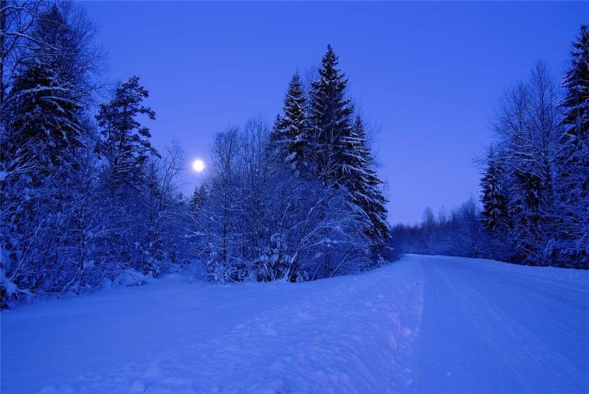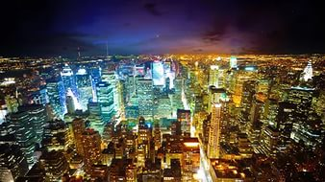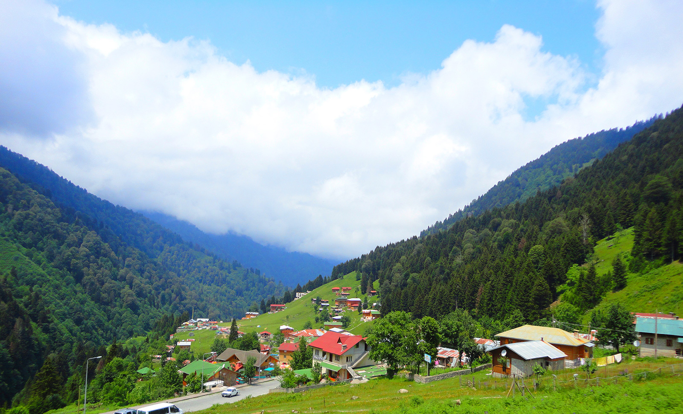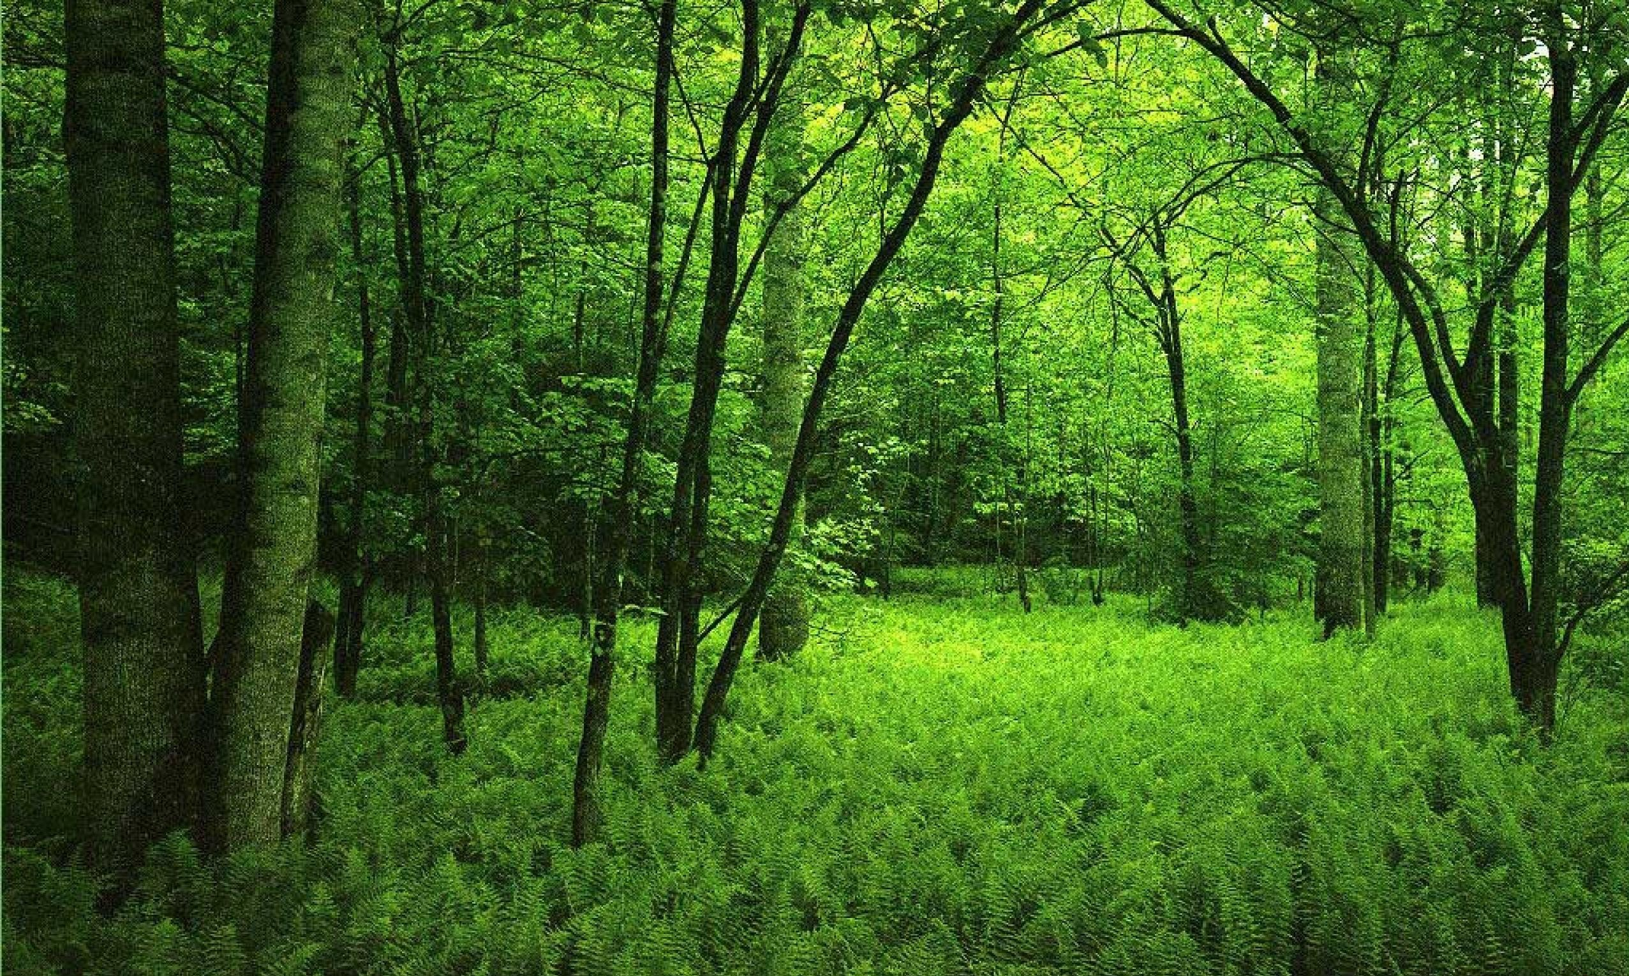

“Gök cisimlerini inceleyen gözlem evleri ve bilimsel teleskoplar şehir merkezlerinin dışında yüksek yerlere kurulur.”
9. Bu durumun nedeni hangi seçenekte doğru verilmiştir?
A) Şehir dışlarında kurulan gözlem evlerinin maliyetinin daha düşük olması
B) Ses kirliliğinin etkilerinden uzaklaşılmış olması
C) Işık kirliliğinin olumsuz etkilerinin ortadan kaldırılması
D) Gözlem evi için seçilen yerin ekonomisinin canlandırılması

I. Gece gök yüzüne bakıldığında gök cisimlerinin görülmesini zorlaştırması
II. Göçmen kuşların geceleri seyahat ederken yönlerini karıştırması
III. Yumurtadan çıkan deniz kaplumbağalarının denize giderken yollarını şaşırması
10. Yukarıdakilerden hangileri ışık kirliliğinin olumsuz etkilerindendir?
A) I, II ve III B) II ve III C) I ve III D) I ve II

I. Zaman ayarlı reklam ve ilan panolarının kullanılması
II. Bina girişlerindeki aydınlatmalarda harekete duyarlı kendiliğinden otomatik olarak açılan
sistemler kullanılması
III. Sokak aydınlatmalarında hava karardığında yanan, hava aydınlandığında sönen lambaların
olduğu sistemlerin kullanılması
11. Yukarıdakilerden hangileri ışık kirliliğini azaltmak için alınabilecek önlemlerdendir?
A) I ve II B) I ve III C) II ve III D) I, II ve III

I.İş yerlerinin daha güzel görünmesi için geceleri dış cephelerinin aydınlatılmasının sağlanması
II. Geceleri tüm arabaların uzun farlarını yakarak hareket etmelerinin sağlanması
III. Gereksiz yanan lambaların söndürülmesi
12. Yukarıdakilerden hangisi ya da hangileri ışık kirliliğini azaltmak için alınabilecek önlemlerdendir? A) Yalnız I B) Yalnız III C) I ve II D) II ve III

I. Binalarda gereğinden fazla ışıklandırma yapmamak
II. Tabelalarda, reklam ve ilân panolarında fazla ışıklandırmadan kaçınmak
III. Sokak lambalarının ışığının göğe yönelmesini önlemek ve ışığı aydınlatılacak yöne doğru yönlendirmek
13. Yukarıdakilerden hangileri ışık kirliliğini azaltmak için alınması gereken önlemlerdendir?
A) I ve II B) I ve III C) II ve III D) I, II ve III

I. Evlerin ve işyerlerinin duvarlarına ışıklı reklam panolarının asılması
II. Sokak lambalarını ışığı doğrudan gökyüzüne verecek şekilde ayarlanması
III. İnsanların ışık kirliliği konusunda bilinçlendirilmesi
14. Yukarıdakilerden hangisi ya da hangileri ışık kirliliğini azalmak için alınabilecek önlemler arasındadır?
A) Yalnız I B) Yalnız III C) I ve II D) II ve III
15. “Selin, geceleyin yıldızları izlemek istemektedir.” Bunun için nereden gökyüzüne bakması daha uygundur? A) Stadyum B) Annesinin köyü C) Lunapark D) Alışveriş merkezi

